【筑梦启航】开展专业教育 增强专业兴趣时间：2023-09-13
为帮助新生全面了解学院专业人才培养方向与目标，加强新生对专业的认识与深度了解，安全应急学院于9月12日上午在新一204开展了新生专业认知教育，学院各专业系(副)主任张英、王喆、刘隽、刘艳艳参加了本次会议。
刘艳艳老师聚焦于安全生产及平安城市两大主题，用生动幽默的语言向同学们讲述了什么是安全工程，打破了社会对安全工程存在的偏见，明晰了同学们对于安全工程的专业认知，阐明了安全工程专业未来发展的方向，也为同学们在接下来的大学生活提出了几点建议。
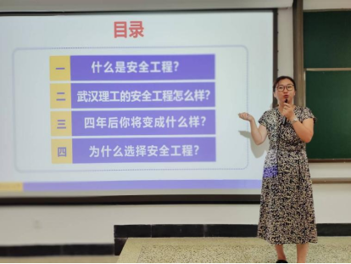
王喆老师以“人类社会繁荣背后的隐忧”为引子，带领同学们一步一步深入了解应急管理专业，提出了应急管理专业“以‘看说写演’为基础，以在线情报研判为特色人才培养目标”，指出了当今应急管理专业的发展机遇，从四个方面阐述应急管理的主要职责。最后以“郑州地铁五号线淹水事故”为例，让同学们更直观地感受到了应急管理专业重要的现实价值。
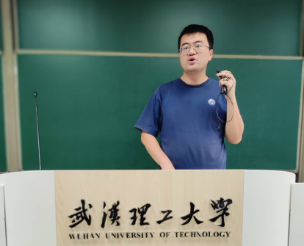
刘隽老师指出，在当今社会背景下大数据已上升为国家发展的战略需求，明确了该专业的重要价值，阐明了该专业的培养思路和核心课程，展示了武汉理工大学大数据管理与应用专业“校企联合人才培养基地”的建设条件，一流的实验实训平台和高水平的师资力量。
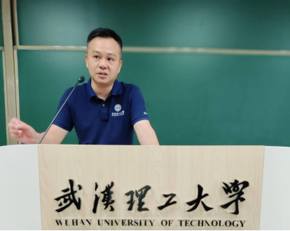
通过本次专业教育讲座，同学们进一步了解了自己所在专业和未来的发展方向，纷纷表示在接下来的大学学习中会更加努力，去实现自己的人生价值，为社会，为中华民族伟大复兴贡献自己的力量。
作者：张子叶 王毅 责编：廖明静 审核：吕伟

